Место для штампа

- ТЕОРЕТИЧЕСКИЙ ТУР
Тестовые задания (по 1 б; всего – 15 б)
За верно выполненное задание части 1 ставится 1 балл.
1.В каком государстве изобрели компас?
А)Великобритания В)Испания
Б)Китай Г)Египет

2.Кто занимается поиском полезных ископаемых?
А)географы В)археологи
Б)геологи Г)биологи

3.Какой материк омывают четыре океана?
А)Африка В)Южная Америка
Б)Северная Америка Г)Евразия

4.Как называется материк, на котором расположена Индия?
А)Африка В)Евразия
Б)Австралия Г)Южная Америка

5.На каком материке находится знаменитый вулкан Килиманджаро?
А)Африка В)Северная Америка
Б)Южная Америка Г)Австралия

6. Группы островов называют:
А) материками; В )континентами;
Б) архипелагами; Г) частями света;

7. Самая дальняя от Солнца из планет земной группы:
А) Земля; Б ) Марс;
Б) Венера; Г) Меркурий;

8. Это удивительное млекопитающее живет в Австралии, имеет клюв, похожий на утиный, перепонки на лапках, да к тому же несет яйца:
А) альбатрос; В ) пеликан;
Б) страус; Г) утконос;

9. Замерзание воды - это явление…
А) Химическое В) Электрическое
Б) Физическое Г) Световое.

10.Что лишнее?
А) Меркурий В) Плутон
Б) Юпитер Г)Сатурн.

11.Что определяется с помощью прибора «Барометр»?
А) Атмосферное давление В) Температура воздуха
Б) Направление ветра Г) Стороны горизонта
12. Выберите пример искусственной формы рельефа.
А) холм В) террикон
Б) овраг Г) впадина

13. Определите, как изменится атмосферное давление при подъёме на гору высотой 630 м.
А) понизится на 60 мм рт. ст.
Б) понизится на 90 мм рт. ст
В) повысится на 60 мм рт. ст.
Г) повысится на 90 мм рт. ст.

14. Какой учёный использует анемометр, психрометр, барометр?
А) метеоролог В) геоморфолог
Б) гляциолог Г) гидролог

15. Выберите вариант, где перечислены только осадочные горные породы.
А) мел, доломит, уголь Б) каменная соль, песок, базальт
В) гипс, гранит, глина Г) известняк, щебень, пемза

1 | 2 | 3 | 4 | 5 | 6 | 7 | 8 | 9 | 10 | 11 | 12 | 13 | 14 | 15
Установление соответствий (по 5 б; всего – 15 б)

16. Установите соответствие между морем и рекой, которая в него впадает:
1) Средиземное море | а) Инд
2) Черное море | б) Амур
3) Охотское море | в) Волга
4) Аравийское море | г) Нил
5) Каспийское море | д) Дунай

17.Найдите соответствие между формой рельефа и географическим названием этих форм рельефа:
1) равнина | а) Килиманджаро
2) вулкан | б) Кордильеры
3) горы | в) Прикаспийская
4) низменность | г) Путорана
5) плато | д) Центральные

18. Установите соответствие между условным знаком полезного ископаемого и его названием:

1) | а) железная руда
2) | б) золото
3) | в) медная руда
4) | г) каменный уголь
5) | д) алюминий

1 | 2 | 3 | 4 | 5

Вопросы с кратким ответом (по 5 б; всего – 30 б)
Определите по изображениям приборы, используемые в одной из географических наук. Напишите их названия в полях ответов и подберите высказывание (1–6), которое будет характерно для каждого определённого Вами прибора. Ответьте на вопрос в конце задания. Ответы запишите словом в именительном падеже .
Внимание! Ответы с орфографическими ошибками не засчитываются.

Высказывания о назначении приборов
- измерение влажности воздуха;
- измерение атмосферного давления;
- измерение плотности и высоты снежного покрова;
- измерение скорости ветра;
- определение направления ветра;
- измерение количества атмосферных осадков
№ зад. | Рисунок | Название прибора | Номер высказывания
19 | 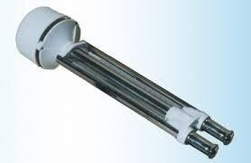
20 | 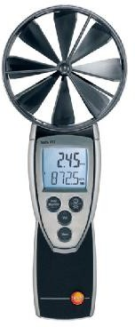
21 | 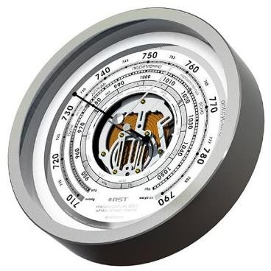
22 | 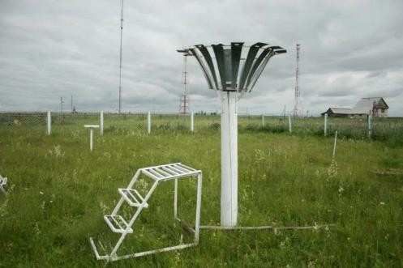
23 | 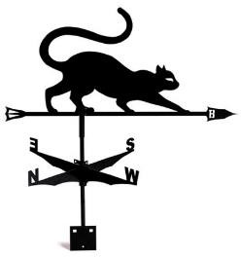
24 | 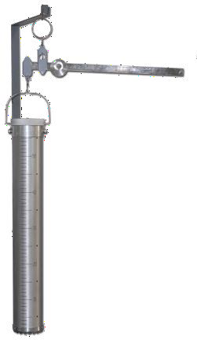

- Практический тур.

25. Определите пропущенные в тексте слова, словосочетания или числа. (по 2 б; всего – 24 б)
Природные зоны – это территории, различающиеся климатом, (1) , животным миром и другими компонентами природы. Смена природных зон происходит (2) . Территория России расположена в нескольких природных зонах. На островах (3) сформировались (4) . Их называют
«царством холода». Южнее в (5) местные жители пасут (6) . Наибольшую площадь занимает (7) , там ведётся заготовка древесины. Наши предки использовали (8) как основной строительный материал. Наиболее плодородные почвы – (9) характерны для (10) . Поэтому эти территории практически полностью распаханы. На побережье (11) распространены субтропики, где даже зимой температура очень редко опускается ниже (12) градусов.

Список слов, словосочетаний и чисел:

рельеф  растительность  от уровня моря  от экватора к полюсам  с запада на восток  тайга  лесостепи и степи  тундра  арктические пустыни  субтропики | Северный Ледовитый океан  Тихий океан  –5  0  • +5  Чёрное море  Балтийское море  дерево  травы | смешанные леса  широколиственные леса  пустыни и полупустыни  чернозёмы  дерново-подзолистые почвы  северный олень  овцебык  песец
К каждому числу (пропуску в тексте) подберите соответствующее слово, словосочетание или число из предложенного списка.

26. Дайте ответ. (от 2 до 4 б; всего – 16 б)

Могут ли в природе встретиться белый медведь и пингвин? Почему? _______________________________________________________________________
_______________________________________________________________________
Условная граница между Европой и Азией находится на территории России. А знаете ли, где проходит эта граница? ______________________________________________________________
Это единственный материк в мире, на котором совершенно нет растительности. Напишите его название. ____________________________________________________________________
Выберите из списков и подчеркните тех живых организмов, которые обитают на данном материке:
1)Австралия: пингвин, зебра, кенгуру, какаду, сумчатый волк, слон
2) Африка: зебра, анаконда, тигр, лев, панда, куница, гепард, носорог, страус.
3)Северная Америка: жираф, секвойя, шимпанзе, скунс, соболь, панда.

ОЦЕНИВАНИЕ ЖЮРИ:
Задания | Максимальный балл | Балл, выставленный жюри
Тесты: | 15
Установление соответствий: | 15
Вопросы с кратким ответом: | 30
Практический тур: | 40
ИТОГО: | 100
Председатель жюри: _______________ /___________________________/
Члены жюри: _____________ /__________________________________/
____________/ __________________________________/

